PERANCANGAN VIDEO PROFIL DAN POTENSI DESA SUMBER
KEMUNING DENGAN TEKNIK SINEMATOGRAFI

Wahyu Setiabudi
Program Studi Desain Komunikasi Visual
Wahyusb2@gmail.com

ABSTRAK

Sumber Kemuning adalah salah satu desa diantara 9 desa yang berada diwilayah administrasi Kecamatan Tamanan Kabupaten Bondowoso. Kemuning memiliki beberapa produk kreatif yang lahir dikalangan masyarakatnya yang bisa mendukung pembangunan desa kemuning baik secara nilai maupun perekonomiannya.
Tetapi ada permasalahan yang menjadi penghambat dalam perkembangan beberapa usaha kreatif tersebut salah satunya adalah media promosi. Jadi untuk mewujudkan cita-cita suatu desa perlu banyak pembangunan baik secara fisik maupun konten kreatif dalam mempromosikan produk dan potensi-potensi yang berada desa. Terlebih saat ini hampir disegala bidang usaha sudah menggunakan media promosi dengan konten kreatif berupa media video.
Hasil kesimpulan yang didapatkan dari perancangan video profil dan potensi desa Sumber Kemuning sebagai media promosi adalah dapat menambah informasi dan menjadi daya tarik bagi masyarakat sekitar untuk mengunjungi dan menggunakan produk-produk kreatif desa Sumber Kemuning.

ABSTRACT
Sumber Kemuning is one of villages among 9 villages in the administrative area Tamanan district, Bondowoso regency. Kemuning can support the vallue and economy village by having several creative products produced.
Unfortunately, there are problems become obstacles of it, one of those is media promotion. In this case, the extand of physically or creative content for product promotion is needed. Moreover nowdays, social media promotion is used among business running, such us having creative video for content promotion.
The conclusion obtained of video profil masker and sumber kemuning’s potential as a promotional media is invreasing village’s information and becoming attraction to visit and use sumber kemuning’s products.

- PENDAHULUAN
Pada era ini dunia wisata desa sangat berkembang pesat di Indonesia hal itu karena pemerintah yang mendukung berkembangan desa melalui dana desa sesuai dengan UU Nomor 6 Tahun 2014 tentang Desa, dana desa merupakan dana yang dialokasikan dalam APBN, diperuntukkan bagi desa dan digunakan untuk membiayai penyelenggaraan pemerintahan, pelaksanaan pembangunan, pembinaan masyarakat, dan pemberdayaan masyarakat. Di dalam sebuah desa pastinya banyak produk-produk lokal yang tidak jauh kualitasnya dengan produk-produk yang ada dikota, bahkan beberapa produk yang dipasarkan dikota berasal dari desa, seperti kerajinan gerabah pande besi maupun tanaman bunga. Selain desa menjual produknya keluar daerah, desa juga merupakan destinasi wisata yang harus mulai dikembangkan untuk lebih produktif dan dengan kelebihannya sendiri diharapkan desa bisa lebih bersaing dengan kota baik secara pendapatan ekonomi maupun pola pikirnya.
Sinematografi berasal dari bahasa Yunani yang artinya adalah melukis dengan gerakan. Sinematografi merupakan sebuah proses pengambilan gambar yang melebihi proses fotografi dan tindakan atau tingkah belaka. Sinematografi merupakan proses mengambil ide, kalimat, tindakan, substansi emosional, dan segala bentuk komunikasi nonverbal dan rendering dalam istilah visual. Jadi teknik sinematik ialah seluruh jarak susunan cara dan teknik yang digunakan untuk menambah lapisan arti dan subteks kedalam sebuah video dialog dan aksi. ( Blain Brown, 2012, 2)
Untuk mewujudkan cita-cita suatu desa perlu banyak pembangunan baik secara fisik maupun konten kreatif dalam mempromosikan produk dan potensi-potensi yang berada desa. Terlebih saat ini hampir disegala bidang usaha sudah menggunakan media promosi dengan konten kreatif baik itu berupa media video, motion graphic, poster dll. Seperti yang telah dijelasan dalam Peraturan Menteri Dalam Negeri Nomor 12 Tahun 2007 tentang Pedoman Penyusunan dan Pendayagunaan Data Profil Desa dan Kelurahan bahwa data dan profil desa perlu didayagunakan untuk mendorong perkembangan desa dan kelurahan swadaya dan swakarya menjadi desa dan kelurahan swasembada. Jadi dapat disimpulkan bahwa desa yang tidak memiliki profil dalam bentuk konten kreatif yang relevan dengan perkembangan zaman untuk pengembangan dan pembangunan akan mengalami kesulitan dalam mencapai cita-citanya.
Dari uraian diatas menjadi sebuah acuan untuk mengangkat suatu desa yang belum memiliki sebuah konten kreatif visual berupa video profil desa sebagai media promosi. Desa Sumber Kemuning yang berada di Kecamatan Tamanan Kabupaten Bondowoso yang ditetapkan sebagai desa Wisata menjadi salah satu desa dari beberapa desa di Indonesia yang belum memilik konten kreatif untuk mempromosikan potensi didalamnya. Desa Kemuning memiliki produk-produk tradisional yang masih bertahan hingga saat ini.
Dari gagasan diatas maka penulis bermaksud untuk membuat sebuah projek tugas akhir dalam bentuk sinematografi dengan judul “Perancangan Video Profil Desa Wisata Sumber Kemuning. Hal itu diharapkan sebagai solusi dalam mempromosikan desa tersebut baik produknya maupun untuk menarik minat wisatawan datang ke desa.
Dari gagasan diatas maka penulis bermaksud untuk membuat sebuah projek tugas akhir dalam bentuk sinematografi dengan judul “Perancangan Video Profil Desa Wisata Sumber Kemuning Dengan Teknik Sinematografi”. Hal itu diharapkan sebagai solusi dalam mempromosikan desa tersebut baik produknya maupun untuk menarik minat wisatawan datang ke desa.

- PEMBAHASAN

- Deskripsi Produk
Deskripsi produk merupakan tahap identifikasi yang berisi tentang judul, jenis video, format file, durasi, target audiens dan media distribusi yang akan digunakan. Deskripsi produk mempermudah untuk mengetahui jenis produk yang ditawarkan sebagai berikut :
Judul Produk | “Kemuning Gemilang”
Tema Produk | Desa
Jenis Video | Video profile
Format File | HD 1920 x 1080p 24fps , MP4
Durasi | ± 7 menit
Target Audiens | Masyarakat umur 17 – 35 tahun.
Media Distribusi | Daring : Video ini akan didistribusikan melalui internet sebagai media distribusinya, yaitu di situs YouTube. Dan juga ditampilan secara dari pada saat pameran karya

b. Analisa STP
Analisa ini menjelaskan tentang maksud dari perancangan video Profile Home Industry pengrajin topeng Bujang di Kota Ponorogo sebagai media promosi dengan menggunakan analisis STP (Segmenting, Targeting, Positioning).

A. Segmenting
1. Demografis
Video ini umumnya di akses di semua kalangan. Tapi secara khusus video ini di tujukan kepada pria maupun wanita usia 17 – 35 tahun. Tujuannya adalah untuk menarik minat untuk mengunjungi desa sumber kemuning untuk kepentingan membeli produk-produk dan untuk menarik minat usia muda untuk tetap melestarikan produk-produk desa.
2. Targeting
Media ini akan di distibusikan dengan menggunakan media internet yaitu Youtube dan sosial media instagram yang menjadi kebutuhan kaum milenial. Maka jangkauan akses video ini bisa di akses semua orang di semua negara. Namun untuk segmentasi berdasarkan wilayah yang ingin di capai hanyalah untuk masyarakat lokal Indonesia.
3. Psikografis
Segmentasi berdasarkan gaya hidup target audience adalah mereka yang suka dengan produk-produk desa yang eksotik maupun produk-produk kreatif lainnya.
4. Behaviors
Segmentasi ini mengelompokan target audience berdasarkan latar belakang Targeting.
- Targeting
Targeting pemasaran video profile ini adalah konsumen menengah keatas karena beberapa produk yang dihasilkan oleh industri kreatif memang dijual dengan harga yang terjangkau namun ada juga beberapa produk yang mempunyai harga yang cukup tinggi seperti bunga angrek.
B. Positioning
Sumber Kemuning adalah sebuah desa yang memiliki produk unggulannya yang sangat jarang dikembangkan didesa lain disekitarnya yang berada dikabupaten Bondowoso contoh produk-produk tersebut adalah pande besi, budidaya angrek, budidaya ikan hias. Terutama budidaya ikan hias yang sudah mampu memasarkan produknya ke luar kabupaten.

c. Konsep Perancangan
Konsep perancangan video profil ini akan menggunakan teknik EDFAT (Entire, Detail, Framing, Angle, dan Time) dan dipadu dengan teknik sinematografi baik dari cerita yang dibangun, komposisi maupun dari segi color grading. Adapun yang dimaksud dengan EDFAT dalam konsep perangan ini adalah sebagai berikut.
Pada entire contohnya adalah proses pengambilan gambar pada luasnya wilayah Desa Sumber Kemuning dan lahan pertanian. Pada detail menampilkan gambar-gambar penekana pada sebuah produk atau pada proses pembuatannya. Pada framing gambar yang diambil dengan proses membingkai menggunakan elemen desekitar agar lebih terfokus pada objek utama. Angle yang bervariasi juga menjadi bagian penting untuk bisa merangkum semua bentuk yang berada didesa. Time adalah waktu yang tepat kapan gambar diambil seperti seorang pande besi sedang memukul besi. Dengan teknik EDFAT diaharapkan semua aktivitas yang berada didesa Sumber Kemuning dapat direkam sebaik mungkin dan dengan komposisi yang baik juga.
Video Profil ini berdurasi kurang lebih 7 menit menggunakan format 1920 x 1080p,MP4 dengan narasi bahasa indonesia dan bahasa Madura dengan tambahan subtitle untuk lebih memperjelas narasi tersebut.
Audio
Audio merupakan media yang menyajikan pesan secara auditif. Atau dengan kata lain, yang dimaksud dengan media audio adalah semua media yang pemanfaatannya menggunakan unsur dengar (audio) Sudjana & Rivai (1991:130)
- Narasi
Jenis narasi yang digunakan untuk pembuatan video profle ini menggunkan narasi yang memberikan pesan tertentu secara soft selling untuk menarik perhatian konsumen dan mengenalkan potensi desa Sumber Kemuning itu sendiri.
- Backsound
Adapun backsound yang di pakai untuk mendukung video profile ini menggunakan backsound musik instrumental secara penuh dipadu padankan dengan sound effect untuk memperjelas suasana gambar. Backsong menggunakan “Tony Anderson - Finding Your Heart”.
- Subtitle
Untuk memperjelas ucapan narasumber maka di buatlah subtitle. Penulisan subtitle pada video ini menggunakan font Sans-Serif yaitu Franklin Gotic Medium dan Arial. Font Franklin Gothic Medium ini memberikan kesan informal, modern, simpel, dan tetap readbility.
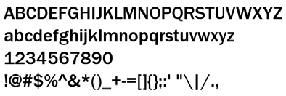

Gambar 3.1 Franklin Gothic Medium

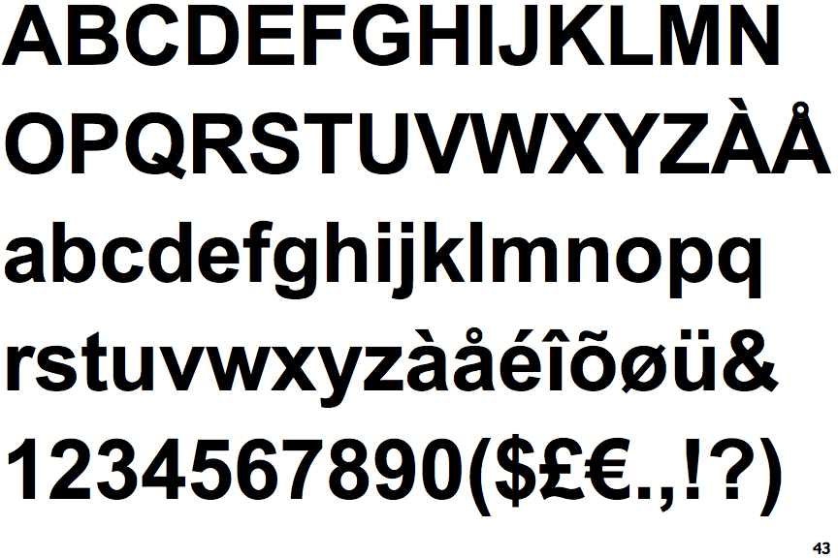

Gambar 3.2 Arial

Karakter
Karakter dalam video profil desa ini yaitu Linda sebagai pemuda desa yang juga sebagai cast dalam video ini. Karakter menggunakan utama menggunakan pakaian casual dengan make up natural. Selain Linda sebagai karakter utama juga ditampilan beberapa karakter/pemeran dari setiap pemilik atau pengurus usaha kreatif yang ada di Desa Sumber Kemuning.
Sinopsis
Video profil ini diawali dengan cerita seorang anak yang baru lulus kuliah dan lebih memilih untuk tinggal didesa mengembangkan desanya, kemudian dia bercerita tentang potensi-potensi sumberdaya alam maupun sumber daya manusia yang berada didesanya yaitu Desa Sumber Kemuning.
Pada bagian pertama mengunjungi Sumber daya alam yang meliputi luas wilayah, lahan pertanian yang merupakan areal terluas di desa sumber kemuning berlanjut pada bagian kedua Sumber daya manusia yang meliputi industri kreatif, baik denga budidaya tanaman, maupun ikan hias. Diceritakan juga produk-produk unggulan yang berada di Desa Sumber Kemuning.
Disesi keempat dia menceritakan sektor pendidikan di desa sumber kemuning, selain itu dia juga bercerita potensi-potensi lainnya yang bisa dikembangkan didesa sumber kemuning. Ditutup dengan suasana alam dan warga desa Sumber Kemuning di pagi hari.
3.5.3 Storyline
Tabel 3.1 Storyline
Squence | Scene | Action | Duration
1 | 1 | Suasana hening desa | 00:00:09
 | 2 | Shot-shot pepohanan dan daun berembun | 00:00:05
 | 3 | Dia menuangkan air minum dari ceret | 00:00:03
 | 4 | Ibu sedang mengulek bumbu masakan | 00:00:03
 | 5 | Dia menghampiri ibu dengan mengucapkan “selamat pagi bu” | 00:00:05
 | 6 | Ibu menjawab “pagi” | 00:00:03
 | 7 | Kemudian dia bilang “sini saya bantu bu” sambil meraih ulekan | 00:00:03
Squence | Scene | Action | Duration
 | 8 | Lalu ibu bertanya “kamu kan sudah lulus kuliah, mau kemana setelah ini? | 00:00:03
 | 9 | “saya disini saja bu, ikut ngembangin desa! | 00:00:06
2 | 1 | Dia membuka jendela rumah | 00:00:04
 | 2 | Gambar sudut,sudut desa sumber kemuning | 00:00:08
 | 3 | Gambar areal pertanian (sumber daya alam) | 00:00:09
 | 4 | Shot detail area pertanian | 00:00:07
3 | 1 | Produk Unggulan anggrek
 | 2 | Shot-shot detail anggrek, jenis-jenis anggrek | 00:00:20
 | 3 | Shot Pembeli anggrek | 00:00:04
 | 4 | Produk Unggulan Budidaya ikan hias | 00:00:10
 | 5 | Shot-shot detail ikan hias, jenis-jenis ikan hias | 00:00:20
 | 6 | Produk pande besi | 00:00:09
 | 7 | Shot-shot detail produk, jenis-jenis produk industri pande besi | 00:00:09
 | 8 | Produk gerabah | 00:00:09
 | 9 | Shot-shot detail gerabah, jenis-jenis gerabah/pembuatan | 00:00:10
 | 10 | Produk/jasa sablon | 00:00:09
 | 11 | Produk/jasa jenis, jenis sablon | 00:00:09
4 | 1 | pendidikan | 00:00:10
 | 2 | Jumlah sekolah | 00:00:10
Squence | Scene | Action | Duration
 | 3 | Potensi lainnya di Desa yaitu waduk | 00:00:13
5 | 1 | Recap gambar | 00:00:07
 | 2 | Shot pagi hari (time lapse) | 00:00:07
 | 3 | end

3.5.4 Storyboard
Tabel 3.1 Storyboard
Scene | Sequence | Board | Action | Duration | Sound FX/  Angle
1 | 1 | 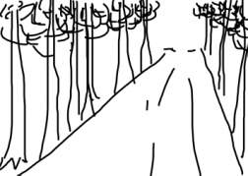 | Suasana heningnya jalanan desa dipagi hari | 00:00:05 | Long shot. Ambient sound
 | 2 | 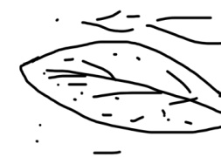 | Detail dedaunan | 00:00:02 | Close UP,ambient sound
 | 3 | 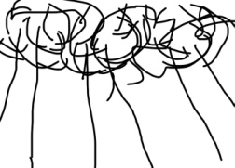 | pepohonan | 00:00:02 | Frog angle, Ambient sound
 | 4 | 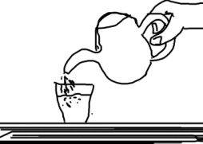 | Dia menuangkan air minum dari ceret. | 00:00:03 | close up, Ambient sound
 | 5 | 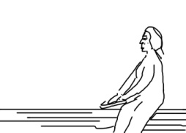 | Ibu sedang mengulek bumbu masakan | 00:00:03 | Medium,Eye level Ambient sound
 | 6 | 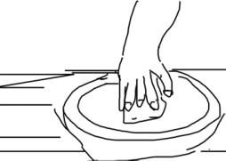 | Detail mengulek bumbu masakan | 00:00:02 | close up, Ambient sound
 | 7 | 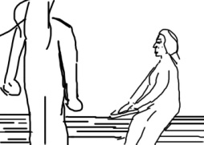 | Dia menghampiri ibu dengan mengucapkan “selamat pagi bu” lalu ibu menjawab “iya pagi” | 00:00:07 | Medium,Eye
 | 8 |  | Dia bilang “sini saya bantu bu” sambil meraih ulekan | 00:00:04 | Medium closeup,Eye level
 | 9 | 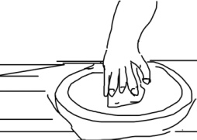 | Detail mengulek bumbu masakan | 00:00:02 | closeup,  Ambient sound
 | 10 | 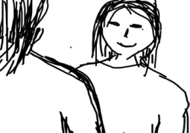 | Ibu bertanya “kamu kan sudah lulus kuliah, mau kemana setelah ini? | 00:00:05 | Medium closeup,Eye level, Knee shot
 | 11 | 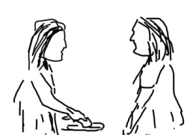 | “saya disini saja bu, ikut ngembangin potensi desa bu! | 00:00:06 | Medium closeup,Eye level,
 | 12 |  | Fade to black | 00:00:02
2 | 1 | 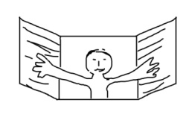 | Dia membuka jendela rumah | 00:00:04 | Medium shot, eye level, ambient sound
 | 2 | 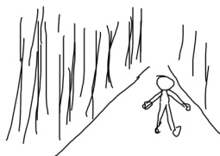 | Dia Diareal pertanian/luas wilayah | 00:00:04 | Long shot, eye level
 | 3 |  | areal pertanian/  luas wilayah | 00:00:04 | Eye bird/  drone
 | 4 | 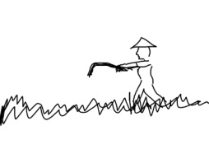 | Shot petani di sawah | 00:00:03 | Medium shot
 | 5 | 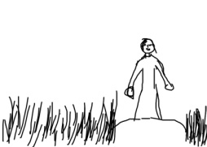 | Dia di area pertanian/sawah | 00:00:04 | Low angel, medium shot
 | 6 | 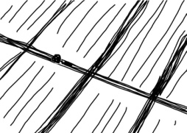 | Area pertanian/sawah | 00:00:03 | Eye bird/  drone  Long Shot
3 | 1 | 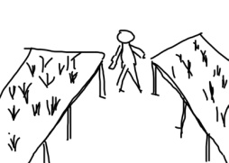 | Mengunjungi budidaya anggrek | 00:00:04 | Medium shot, backsound
 | 2 | 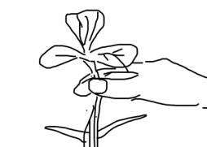 | Memegang bunga anggrek | 00:00:04 | Close up, backsound
 | 3 | 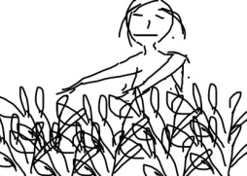 | Melihat Lihat bunga anggrek | 00:00:04 | mediuoClose up, backsound
 | 4 |  | Jenis jenis angrek | 00:00:11 | Close up, backsound
 | 5 | 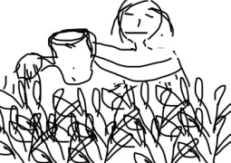 | Pengurus anggrek menyiram | 00:00:04 | mediumClose up, backsound
 | 6 | 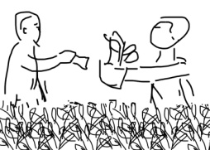 | Transaksi dengan pembeli anggrek | 00:00:05 | mediumClose up, backsound
 | 7 | 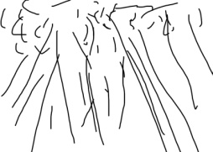 | Pepohonan sekitar | 00:00:05 | Frog angel
 | 8 | 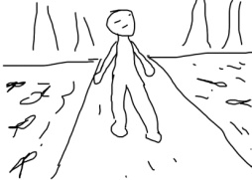 | Dia berjalan disekitar kolah budidaya ikan hias | 00:00:05 | Eye level, medium shot, narasi
 | 9 |  | Dia bersalaman dengan pengurus/ pemilik budidaya ikan hias | 00:00:04 | Medium shot, narasi
 | 10 | 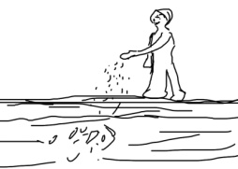 | Dia memberi makan ikan koi | 00:00:04 | Medium shot, eye level
 | 11 | 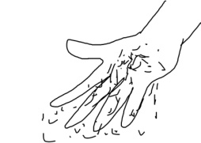 | detail | 00:00:03 | Close up, narasi
 | 12 | 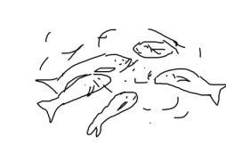 | Shot ikan hias makan | 00:00:03 | Close up, narasi
 | 13 |  | Jenis Ikan koi | 00:00:06 | Close up, narasi
 | 14 | 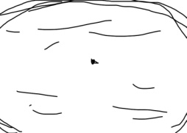 | Shot kolam ikan hias | 00:00:06 | Bird fiew/  Drone, narasi
 | 15 | 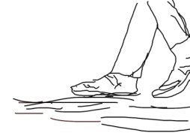 | Dia berjalan | 00:00:04 | Close up,
 | 16 | 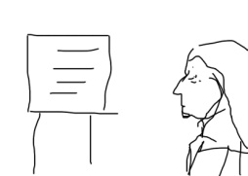 | Sampai di tempat pande besi | 00:00:03 | Medium close up,  narasi
 | 17 | 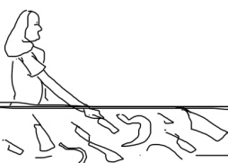 | Melihat lihat produk pande besi dan mengambil | 00:00:05 | Medium shot, narasi
 | 18 | 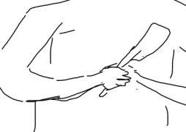 | Memperhatikan produk | 00:00:04 | Close up, narasi
 | 19 | 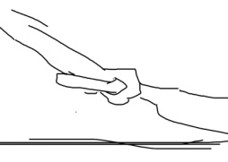 | Menaruh produk pande besi | 00:00:03 | Close up, narasi
 | 20 | 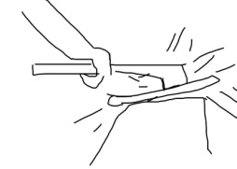 | Produksi pande besi | 00:00:03 | Close up, narasi
 | 21 | 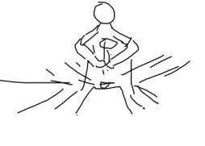 | Produksi pande besi | 00:00:05 | Long Shot, narasi, hyperlapse
 | 22 | 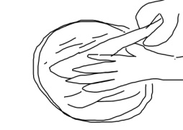 | Produksi pande besi | 00:00:03 | extream close up, naras
 | 23 | 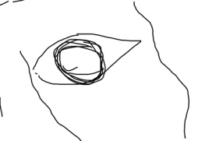 | Wajah pengerajin pande besi | 00:00:03 | extream close up, naras
 | 24 | 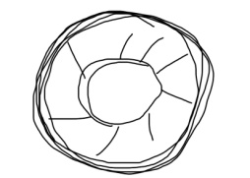 | Produk gerabah | 00:00:03 | Bird eye, narasi
 | 25 | 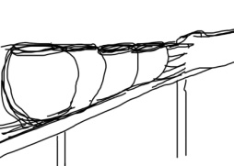 | Produk gerabah | 00:00:04 | Eye level, Medium shot, narasi
 | 26 | 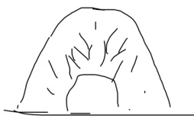 | Produksi ditungku | 00:00:06 | Long shot,  narasi
 | 27 | 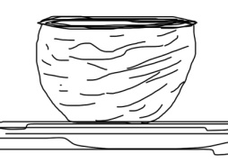 | Detail motif, gerabah | 00:00:06 | Close up-extream close up,  narasi
 | 28 | 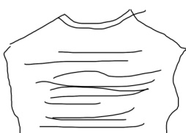 | Produk konveksi sablon | 00:00:03 | Close up-extream close up,  narasi
 | 29 | 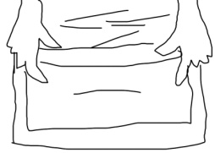 | Gesut sablon | 00:00:04 | Close up,  narasi
 | 30 | 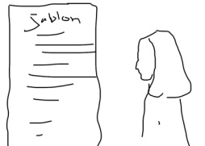 | Sign sistem konveksi sablon | 00:00:04 | medium shot, narasi
 | 31 |  | Bersalaman dengan pemilik sablon | 00:00:05 | medium shot, narasi
 | 32 | 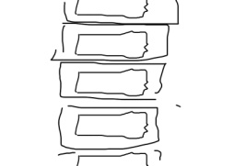 | Suasana produksi | 00:00:07 | High angle, narasi
4 | 1 | 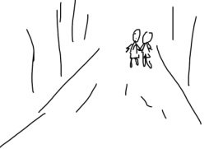 | Anak-anak pergi sekolah | 00:00:04 | Very long shot, eye leve, narasi
 | 2 |  | Belajar mengajar | 00:00:04 | Long shot, eye level, narasi
 | 3 | 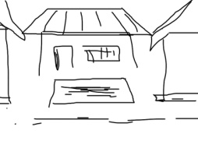 | Bangunan sekolah | 00:00:04 | Very long shot, narasi
 | 4 | 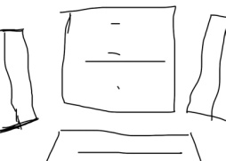 | Shot sekolah | 00:00:03 | Zoom out, bird eye, narasi
 | 5 | 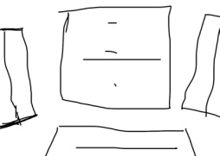 | Shot sekolah dengan siswa | 00:00:05 | Zoom in, bird eye
 | 6 | 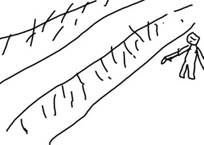 | Shot taman bercocok tanam anak-anak | 00:00:09 | Long shot – close up narasi
 | 7 | 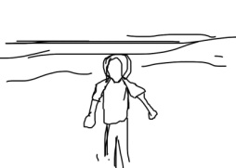 | Dia di waduk | 00:00:04 | Long shot,, narasi
 | 8 |  | Shot waduk | 00:00:04 | Zoom out, bird eye, narasi
5 | 1 | 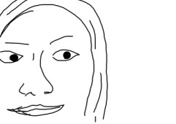 | Shot Tallent | 00:00:10 | Long Shot, Close up
 | 2 | 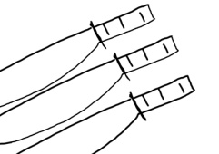 | Recap usaha kreatif | 00:00:05 | Close up
 | 11 | 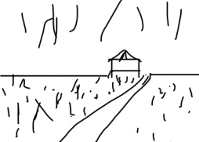 | Pemandangan desa | 00:00:07 | Extrem long shot, backsound, time lapse

3.5.5 Narasi
Tabel 3.1 Narasi
Scene | Narasi
1 | “selamat pagi bu”, “Selamat pagi juga”, “sini bu saya bantu”, “Kamu kan baru lulus kuliah, mau kerja dimana setelah ini?, “saya disini dulu, ikut ngembagin potensi desa”.
2 | Inilah desaku Sumber Kemuning, desa yang memiliki banyak produk kreatif terhampar diwilayah dengan luas 45 hektar dengan sebagain besar luas wilayahnya berupa lahan pertanian, mulai dari ladang tebu sampai persawahan padi.
3 | Selain sebagai petani penduduk desa kemuning juga menekuni beberapa produk kreatif salah satunya yang menjadi produk unggulan adalah budidaya anggrek yang berada diwilayah Kemuning Timur. Beberapa jenis angrek dibudidayakan disini. Mulai dari jenis angrek bulan, dendrobium sampai catleya. Budidaya anggrek ini dipasarkan secara komersial dengan harga jual mulai dari 25 ribu sampai satu juta rupiah. Selain budidaya anggrek produk unggulan lainnya adalah budidaya ikan hias koi yang salah satunya adalah milik bapak Yunus. Budidaya ikan hias yang Berlokasi ditempat rindang disumber kemuning krajan ini sudah ada sejak puluhan tahun yang lalu dan telah mampu memasarkan produknya hingga keluar kabupaten bahkan keluar pulau. Ikan hias disini dijual mulai harga 1000 rupiah sampai jutaan rupiah untuk indukan. Diwilayah Sumber kemuning tengah terdapat usaha kreatif pande besi yang juga merupakan komoditi utama masyarakat Sumber Kemuning. Terdapat beberapa pengerajin pande besi yang aktif memproduksi dan salah satunya yang dikelola oleh bapak dini ini. Banyak produk hasil olahan besi yang sudah dihasilkan bapak dini mulai dari arit, celurit, pisau hingga pedang. Harga produk pande besi disini bervariasi tergantung dari jenis bahan baku dan modelnya. Harga dibandrol mulai dari Rp 70.000 hingga jutaan rupiah. Beberapa produknya sudah dilengkapi dengan sarung pande besi yang terbuat dari kulit sapi. Beralih ke sumber kemuning krajan ada industri gerabah milik Ibu Jum yang merupakan industri gerabah tertua di Desa Sumber Kemuning dan masih bertahan hinga sekarang. Produk yang dihasilkan berupa celengan hingga alat masak memasak. Proses penciptaan gerabah disini dilakukan dengan cara tradisional, dari pembentukan gerabah, pengalusan hingga pembakaran. Tidak hanya industri kreatif yang berasal dari sumber daya alam saja yang terdapat dikemuning, industri konveksi sablon bernama BARATA millik mas yudis yang merupakan salah satu yang terbesar di Kabupaten bondowoso juga berada di Desa Kemuning. Bahkan client BARATA sablon sudah banyak yang dari luar kota untuk mempercayakan pesanan sablonnya.
4 | Di sektor pendidikan guna mengasah kemampuan sumberdaya manusia Sumber Kemuning Mempunyai 2 Sekolah dasar, 1 Madrasah Tsanawiyah 1 Madrasah Ibtidaiyah 2 TK dan Satu SMK. Sumber kemuning juga mempunyai Waduk yang berpotensi menjadi sarana wisata dan irigasi jika mau dikelola dengan baik.
5 | Ending - Itulah aneka ragam potensi desaku dibidang produk ekonomi dan wisatanya. Membuat kita semua tergugah untuk lebih mengembangkannya demi menjadi tujuan dari setiap insan “kemuning gemilang”

Produksi
Pada bab ini menjelaskan tentang pengimplementasian data-data yang telah dipersiapkan pada tahap pra produksi, yaitu proses atau tahap pengambilan gambar (shooting) pada tempat yang telah ditentukan dalam naskah, rekaman suara (dubbing) serta tahap editing dan finishing. Berikut beberapa tahap produksi antara lain
    - Jadwal Pengambilan Gambar
Tabel 4.1 Jadwal Pengambilan Gambar
No | Hari | Tangal | Jam | Lokasi
1 | Sabtu | 28/12/2019 | 08:00 WIB | Dapur rumah
2 | Sabtu | 28/12/2019 | 16:00 WIB | Budidaya anggrek
3 | Sabtu | 29/12/2019 | 07:00 WIB | Aerial Shot, Sawah, Pertanian,
4 | Minggu | 01/12/2019 | 08:00 WIB | Budidaya anggrek
5 | Sabtu | 06/06/2020 | 08.00 WIB | Budidaya Ikan Hias, Konveksi & sablon
6 | Minggu | 07/06/2020 | 08.00 WIB | Pande Besi, Gerabah
7 | Sabtu | 13/06/2020 | 05.00 WIP | Areal persawahan, aktivitas warga, environments

    - Pengambilan Gambar
Ada bebrapa lokasi pengambilan gambar dalam perancangan Video Profil Desa Sumber Kemuning ini meliputi beberapa tempat usaha kreatif yang ada di Desa Sumber Kemuning sesuai dengan sinopsis dan dan storyboard yang ada di bab sebelumnya.
Pengambilan gambar dimulai dari talent yang bercerita ingin mengembangkan desanya sendiri hingga dia bercerita tentang potensi Desa Sumber Kemuning yang dibalut dengan konsep visual senematik dan narasi. Potensi desa dimulai dengan shot luas wilayah kemudian dilanjutkan dengan beraneka ragam usaha kreatif mulai dari budidaya anggrek, gerabah hingga disektor pendidikannya dan potensi wisatanya yang bisa dikembangkan.

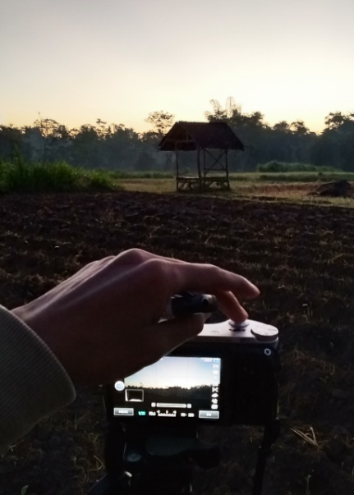
Gambar. 4.1 Shot Timelapse
(Sumber : Penulis)

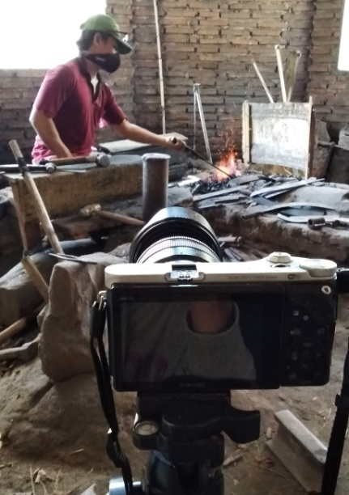
Gambar. 4.2 Shot Pande Besi
(Sumber : Penulis)

Setelah semua gambar terkumpul dan sudah sesuai dengan storyline dan storyboard dilakukan sortasi gambar terbaik untuk nantinya masuk dalam proses editing. Sebelum memasuki rendering, proses yang dilakukan adalah perekaman suara untuk narasi yang akan dimasukan dalam video sebagai voice over. Setelah semua penggabungan gambar dan suara sudah selesai, maka rendering dapat dilakukan agar mendapatkan hasil akhir yang dapat dilihat langsung menggunkan aplikasi Media Player atau alat pemutar video lainnya.

    - Editing
Pada tahap ini menjelaskan tentang proses pengolahan data yang telah didapatkan pada tahap pengambilan gambar dan rekaman suara (dubbing). Dalam proses editing, pertama dilakukan adalah penggabungan beberapa footage video dan penambahan backsound, sound effect, voice over color correction, color grading menggunakan software Adobe Premiere Pro CC 2017, dan Fl Studio 12.

Publishing
Target pasar adalah masyarakat umum dengan rentang usia 17-35 tahun. Publikasi menggunakan media internet agar lebih mudah untuk mencapai target audien yang diharapkan. Pengguna Internet menjadi lebih mudah untuk mengakses menggunakan laptop atau smartphone.
Proses publikasi video profil Desa Wisata Sumber Kemuning di upload di media YouTube.

Pengujian Efektifitas Media
Untuk memastikan suatu project bernilai positif, tahapan akhir adalah proses pengujian. Pengujian dilakukan dengan memberikan beberapa pertanyaan kepada beberapa orang yang termasuk dalam target audiens. Pertanyaan berupa kuisioner menggunakan media cetak dan daring yang disebarkan secara acak di beberapa tempat. Audiens diperkenankan melihat videonya terlebih dahulu yang tersedia di Youtube.

Pameran
Sesuai dengan judul tugas akhir yang diangkat yaitu video profil Desa Wisata Sumber Kemuning sebagai Media Promosi dan pengembangan potensi. Penyaji menampilkan suasana pedesaan dan produk usaha kreatifnya pada konsep utama tata pameran sebagai bentuk atau gambaran dari Desa Sumber Kemuning itu sendiri. Pelaksanaan pameran diseleggarakan pada:

    - Konsep Pameran
Berikut adalah konsep tampilan dari stand pameran yang akan diselenggarakan. Penyaji mencoba itu memakai konstruksi yang berasal dari desa dipadu padankan dengan produk-produk asli Desa Sumber Kemuning

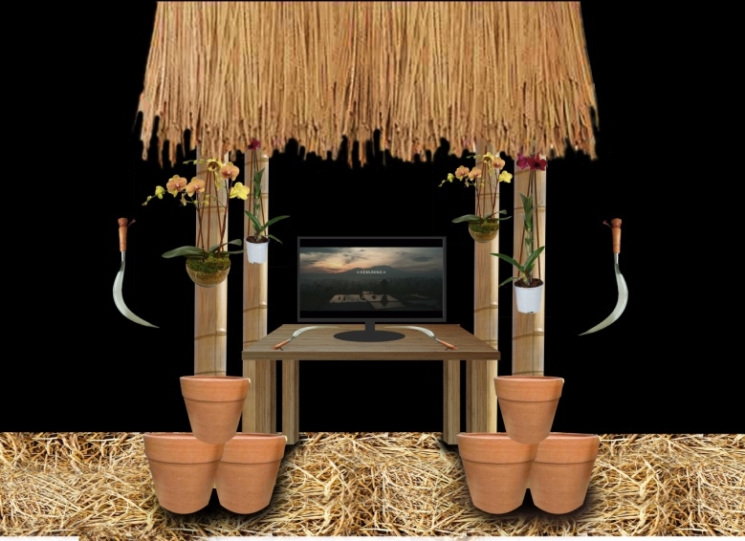
Gambar. 4.8 Tampilan Stand Pameran
(Sumber : Penulis)

Kesimpulan
Berdasarkan hasil Penelitian, Maka Penulis Mengambil Beberapa
Sebuah Kesimpulan Sebagai Berikut :
Tujuan dari video profil desa Sumber Kemuning ini adalah untuk membuat desa dapat lebih bisa mempromosikan potensi-potensinya dan bersaing di dalam perkembangan zaman dimana dibutuhkan sebuah media profil yang lebih relevan untuk dipublikasikan. Pembuatan video profil ini melalui beberapa tahap mulai dari Pra produksi, Produksi, Hingga Paska Produksi yang dilakukan dengan mengadakan pameran virtual. Proses pembuatan video ini dilaksanakan pada waktu pandemi sehingga banyak sekali kendala yang didapat seperti UMKM yang tidak berproduksi karena tidak adanya pesanan
Video profil desa Sumber Kemuning ini menampilkan beberapa produk unggulan dan potensi yang ada dengan harapan hal tersebut dapat dikenal oleh khalayak luas dan pada nantinya bisa lebih dikembangkan
Dari hasil pengujian efektifitas media yang disebarkan secara langsung menggunakan media online dan cetak didapat 20 responden yang rata-rata merespon baik video profil tersebut.

